 | МИНИСТЕРСТВО НАУКИ И ВЫСШЕГО ОБРАЗОВАНИЯ РФ  ФЕДЕРАЛЬНОЕ ГОСУДАРСТВЕННОЕ БЮДЖЕТНОЕ ОБРАЗОВАТЕЛЬНОЕ УЧРЕЖДЕНИЕ ВЫСШЕГО ОБРАЗОВАНИЯ «ЛИПЕЦКИЙ ГОСУДАРСТВЕННЫЙ ТЕХНИЧЕСКИЙ УНИВЕРСИТЕТ»
Институт (факультет) | компьютерных наук
Кафедра | автоматизированных систем управления

ЛАБОРАТОРНАЯ РАБОТА №2

по дисциплине: «Технологии разработки WEB-приложений»
на тему: «Основы PHP и работа с формами»

Студент | АС-23-1 |  |  |  | Богатиков В.А.
 | группа |  | подпись, дата |  | фамилия, инициалы
Руководитель

лаборант кафедры АСУ |  |  |  |  | Титов В.А.
ученая степень, ученое звание |  |  | подпись, дата |  | фамилия, инициалы

Липецк 2026 г.
Цель работы
Освоить основы PHP и передавать данные через формы.
Задание
1. Реализовать форму (например, ввод автомобиля, услуги парикмахерской и т.д.).
2. Обработать данные ($_POST, $_GET).
3. Сохранить введённые данные в CSV.

Ход работы
Для выполнения работы в директории www/ (которая проброшена в Docker-контейнер из Лабораторной №1) были созданы следующие файлы:
1. index.php — главная страница с HTML-формой и таблицей вывода данных.
2. process.php — PHP-скрипт для обработки данных из формы и записи их в файл.
3. cars.csv — файл для хранения данных (создается автоматически скриптом).
1. Создание HTML-формы и интерфейса (index.php)
Был написан файл index.php. В нем реализованы две формы. Первая форма отправляет данные методом POST на скрытый обработчик process.php. Вторая форма отправляет поисковый запрос методом GET на эту же самую страницу. При выводе таблицы скрипт считывает файл построчно и сверяет данные с поисковым запросом.
Код файла index.php:
<!DOCTYPE html>
<html lang="ru">
<head>
<meta charset="UTF-8">
<title>Автосалон - Учет продаж</title>
<style>
body { font-family: Arial, sans-serif; margin: 20px; }
.form-container { margin-bottom: 30px; padding: 15px; border: 1px solid #ccc; width: 300px; display: inline-block; vertical-align: top;}
.search-container { margin-bottom: 30px; padding: 15px; border: 1px solid #007BFF; width: 300px; display: inline-block; vertical-align: top; margin-left: 20px;}
input[type="text"], input[type="number"] { width: 100%; margin-bottom: 10px; padding: 5px; box-sizing: border-box;}
table { border-collapse: collapse; width: 800px; }
th, td { border: 1px solid #000; padding: 8px; text-align: left; }
th { background-color: #f2f2f2; }
</style>
</head>
<body>

<h2>Регистрация продажи автомобиля</h2>

<div class="form-container">
<form action="process.php" method="POST">
<label>Марка автомобиля:</label>
<input type="text" name="brand" required>

<label>Модель:</label>
<input type="text" name="model" required>

<label>Цена (руб):</label>
<input type="number" name="price" required>

<label>ФИО клиента:</label>
<input type="text" name="client" required>

<button type="submit">Сохранить данные</button>
</form>
</div>

<div class="search-container">
<form action="" method="GET">
<label>Поиск по марке автомобиля:</label>
<input type="text" name="search" placeholder="Например: Toyota"
value="<?php echo isset($_GET['search']) ? $_GET['search'] : ''; ?>">

<button type="submit">Найти</button>
<a href="index.php"><button type="button">Сбросить</button></a>
</form>
</div>

<h2>Список проданных автомобилей</h2>
<table>
<tr>
<th>Дата</th>
<th>Марка</th>
<th>Модель</th>
<th>Цена</th>
<th>Клиент</th>
</tr>
<?php
$searchQuery = isset($_GET['search']) ? trim($_GET['search']) : '';

$filename = 'cars.csv';
if (file_exists($filename)) {
$file = fopen($filename, 'r');

while (($row = fgetcsv($file, 1000, ";")) !== FALSE) {
if ($searchQuery !== '' && stripos($row[1], $searchQuery) === false) {
continue;
}

echo "<tr>";
foreach ($row as $cell) {
echo "<td>" . $cell . "</td>";
}
echo "</tr>";
}
fclose($file);
} else {
echo "<tr><td colspan='5'>Данных пока нет.</td></tr>";
}
?>
</table>

</body>
</html>

2. Обработка данных и сохранение в CSV (process.php)
Был создан скрипт, который перехватывает POST-запрос, формирует массив данных и безопасно дописывает их в конец файла cars.csv.
Код файла process.php:
<?php
if ($_SERVER["REQUEST_METHOD"] == "POST") {

$brand = trim($_POST['brand']);
$model = trim($_POST['model']);
$price = trim($_POST['price']);
$client = trim($_POST['client']);
$date = date("Y-m-d H:i:s");

$data = [$date, $brand, $model, $price, $client];

$file = fopen('cars.csv', 'a');

fputcsv($file, $data, ";");

fclose($file);

header("Location: index.php");
exit();
} else {
echo "Ошибка: Данные должны передаваться методом POST.";
}
?>

3. Результаты работы
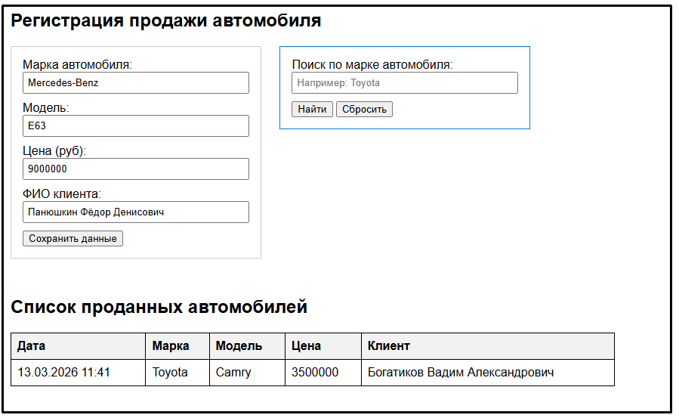
Рисунок 1 – Добавление новой машины

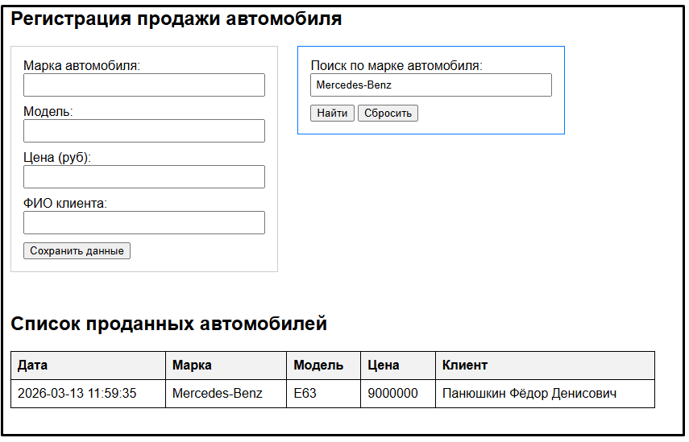
Рисунок 2 – Использование поиска

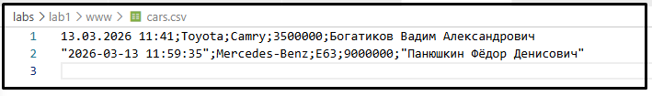
Рисунок 3 – Содержимое файла cars.csv
Вывод
В ходе выполнения лабораторной работы были успешно изучены механизмы передачи данных по протоколу HTTP. Метод POST был применен для безопасного сохранения новых записей в файловую систему (CSV), а метод GET — для реализации функции сквозного поиска.

